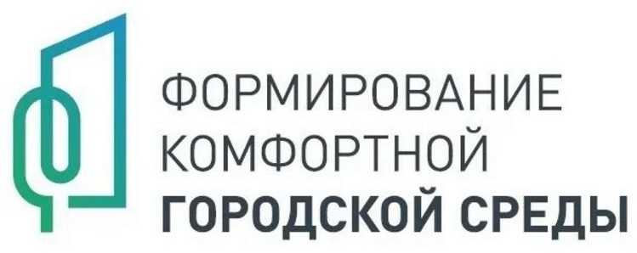

Информация о приеме заявок на участие в отборе дворовых территорий многоквартирных домов для включения дворовых территорий в муниципальную программу МО Пашское сельское поселение Волховского муниципального района Ленинградской области «Формирование комфортной городской среды на 2018-2024 годы» на 2023 год.

Администрация Пашского сельского поселения информирует о приеме заявок на участие в отборе дворовых территорий многоквартирных домов для включения дворовых территорий в муниципальную программу МО Пашское сельское поселение Волховского муниципального района Ленинградской области
«Формирование комфортной городской среды на 2018 -2024 годы» на 2023 год.
Заявки принимаются с 20 по 29 мая 2021 г. в рабочие дни.
Заявки могут быть направлены по почте, а также могут быть приняты в каб. 1 ответственным лицом администрации Пашского сельского поселения в рабочие дни по адресу: 187460, Ленинградская область, Волховский р-н, с.Паша, ул.Советская, д.195 с 9 час. до 16 час. с понедельника по четверг, пятница с 9 час. до 15 час., перерыв с 13 час. до 14 час. 00 мин.
Контактный телефон ответственного лица администрации Волховского муниципального района - 8 (81363) - 41-238.
Порядок предоставления, рассмотрения и оценки предложений заинтересованных лиц для включения дворовой территории в муниципальную программу МО Пашское сельское поселение Волховского муниципального района Ленинградской области «Формирование комфортной городской среды на 2018-2024 годы» размещен на официальном сайте администрации Пашского сельского поселения adminpasha.ru в разделе «Формирование комфортной городской среды».

Администрация Пашского сельского поселения

